Отчет
по проведению профилактической акции «СТОП - СПАЙС!» в образовательных организациях с 17 по 22 октября 2016 года

В целях формирования у обучающихся негативного и устойчивого отношения к употреблению наркотических и психотропных веществ, пропаганды здорового образа жизни в образовательных организациях Спасского района проводилась профилактическая акция «СТОП - СПАЙС!».
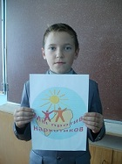
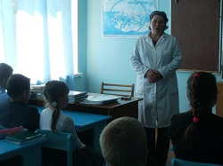
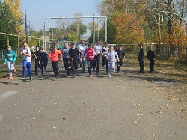
17.10. 2016 года проведена информационная линейка для обучающихся 1 - 9 классов, на которой директор школы В. В. Любишина проинформировала о плане проведения профилактической акции «СТОП – СПАЙС!», а учителем Усковой В.В. проведены «Веселые старты» среди обучающихся и родителей. Волонтерский отряд « Искорки» ( координатор Кочелаева Г.В.) изготовил и распространил листовки « Умей сказать нет!» среди школьников и населения с. Новозубово. Библиотекарем школы Роговой Н.П. была организована выставка книг, журналов с подбором материала «Легальная отрава». Фельдшером ФАП с. Новозубово Чепуркиной Г.И. проведена информационно-разъяснительная работа с педагогическими работниками школы по выявлению основных признаков наркотического опьянения подростков.
- Оформлен и регулярно обновляется стенд «Спайсы убивают» ;
- 18.10.2016 учителями Усковой В.В. и Кочелаевой Г.В. проведен конкурс рисунков « Мы за жизнь!» (победители – Ускова Е., Ускова В., Токарев С.);
- 19.10.2016 учителем Роговой Н.П. проведен осенний кросс, а 20 октября соревнования по настольному теннису (победители Кочелаев Е., Теплова А.);
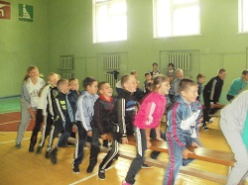
- 21 октября для обучающихся 1-4 Усковой В. В. в форме лекционной беседы прошло мероприятие на тему: «СПАЙС – это опасно» и сопровождалось презентацией на тему «Спайс, последствия его применения и вред». В доступной форме было рассказано о вреде и опасности употребления спайса, о разрушающем влиянии отравляющих веществ на организм человека, о законах, правовых нормах, касающихся проблем наркомании.
А для 5-9 классов был проведен классный час «Жизнь против… НЕТ НАРКОТИКАМ» ( кл. руководители Брызгалина О.Н., Базарова Н.Н., Рогова Н.П.) Закончился классный час призывом: «Ребята, давайте жить дружно!». Советом общественности совместно с волонтерами школы был проведен рейд «В школе не курят».
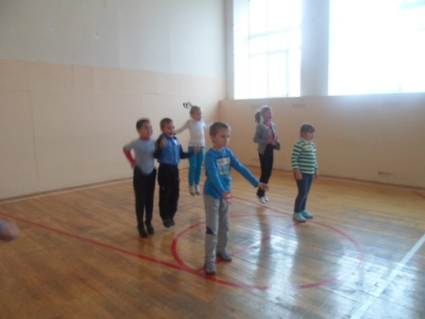
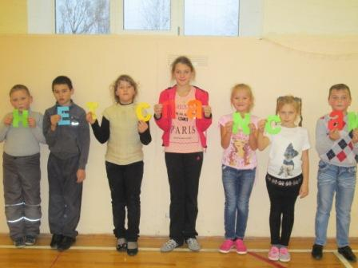
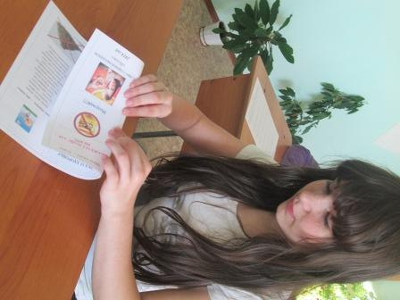
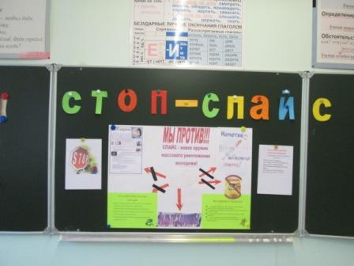
В основной школе с. Устье 18.10.2016 г. классный руководитель 9 класса, Захматова Галина Михайловна провела беседу с детьми, рассказала об административной и уголовной ответственности за совершение правонарушений в сфере незаконного оборота СПАЙСА. Знакомство ребят с различными точками зрений о здоровом и нездоровом образе жизни людей не только повышает кругозор учащихся школы, но и помогает формировать своё собственное мнение. Очень надеемся, что высказанные детьми мнения никогда не изменятся. 19.10.2016 год. В рамках проведения профилактической акции «СТОП - СПАЙС!» в МБОУ ООШ с. Устье было проведено мероприятие «Спайсу - НЕТ! НЕТ! НЕТ! Здоровью – ДА! ДА! ДА!». Ребята высказывали свое мнение о губительных смесях. Вместе с учителем дети сделали памятки для родителей и буклеты по спайсам. 21.11.2016 г. прошли спортивные соревнования «Крепкое здоровье - крепкая страна!». В начале соревнования учащиеся поговорили о вреде спайса. После беседы дети пришли к выводу, что спорт - лучший друг людей и сказали дружно: «Нет - спайсам!». Затем они свои слова подтвердили делом. Учащиеся с удовольствием приняли участие в спортивных соревнованиях. Они бегали, прыгали, получая заряд энергии в этот пасмурный осенний денек.
В основной школе г.Спасска 17.10.- 20.10.16.- проведены классные часы в 7-9 классах «Спайс - это опасно!», «НЕТ- наркотикам!», «Риск и ответственность!» (7-9 классы) с показом и обсуждением видеороликов.
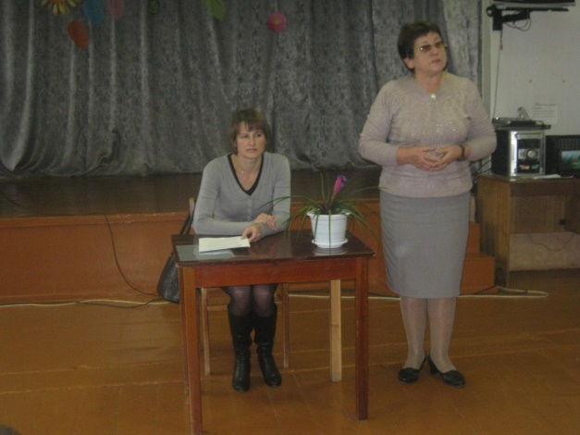
Среди учащихся 8- 9 классов проведено анкетирование «Ваше отношение к спайсам». 19.10.2016.- в 7а классе психологом Щегольковой О.В. проведено занятие «Скажем вредным привычкам «НЕТ!» . Учителя начальных классов провели беседы «Вредные привычки».
20.10.16.- состоялась встреча секретаря КДН и ЗП Спасского района Курдюковой Е.В. с учащимися 8х классов. Тема беседы «Ответственность несовершеннолетних за распространение, хранение, употребление спайсов».
В этот же день Совет старшеклассников выпустил газету «Спайс – это опасно!» и распространили буклеты «СТОП СПАЙС!». В течение акции проведены соревнования по мини-футболу, кросс нации. В начальных классах родители провели спортивные игры под девизом «Крепкое здоровье - крепкая страна!». Состоялся конкурс плакатов и рисунков «Мы за здоровый образ жизни!». Волонтеры изготовили и распространили буклеты среди учащихся 8-9 классов, родителей «Скажем спайсам – НЕТ!». Члены Совета старшеклассников оформили газету «Спайс – это опасно!».
В основной школе с. Липлейка прошли следующие мероприятия: тематический классный час «СПАЙС – это опасно!» проведен для учащихся 6 класса классным руководителем Кармышовой Т.Г. Урок здоровья с лекцией фельдшера Липлейского ФАПа Ледневой С.А. «Береги свою жизнь»для семиклассников провела Галишникова О.Ю. В диспуте «Твоя жизнь – твой ответственный выбор»поучаствовали учащиеся 8 класса с классным руководителем Морозовой М.А., а девятиклассники посмотрели Кинолекторий «Наркотики – знак беды»; в конкурсе плакатов «Мы за жизнь!» приняли участие старшеклассники, а в спортивных турнирах под девизом «Крепкое здоровье – крепкая страна!»- учащиеся начальных классов. Подведение итогов профилактической акции «СТОП - СПАЙС!» прошло на общешкольной линейке. Филина Лидия Михайловна отметила высокий уровень прошедших мероприятий и выделила активных участников акции.
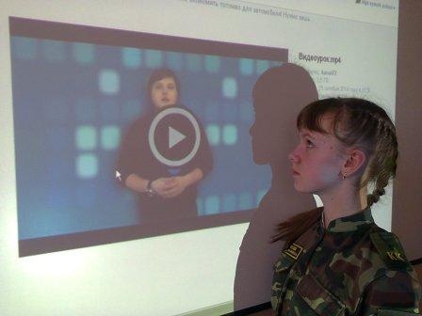
В рамках профилактической акции «Стоп – Спайс!» с целью формирования у учащихся устойчивой привычки осознанного законопослушного поведения и здорового образа жизни в средней школе №1 г. Спасска прошли разнообразные мероприятия. Администрацией школы была проведена информационно – разъяснительная работа с педагогическими работниками школы по выявлению основных признаков наркотического опьянения подростков. Педагог-психолог школы Щеголькова А.В. провела анонимное анкетирование «Наркотики и подросток» и «Стоп - Спайс!» для учащихся 8 – 11 классов. Классные руководители 7 – 11 классов провели информационные классные часы «Твоё здоровье в твоих руках», «Спайс – это опасно!», «Я выбираю жизнь», «Мы за здоровую нацию!», «Жить – здорово!». Классные часы были направлены на профилактику потребления ПАВ. Все материалы, использованные на классных часах, имеют информационно – разъяснительное содержание о вреде вредных привычек, потребления ПАВ. Особое внимание уделялось предупреждению потребления и распространения курительных смесей. Обучающиеся были ознакомлены с законом об ответственности за распространение курительных смесей. Главная цель всех мероприятий – пропаганда здорового образа жизни. Ребятам напомнили номера телефонов, по которым можно анонимно сообщить о фактах употребления и распространения спайсов и наркотиков. Члены совета старшеклассников под руководством Юшиной О.Е. подготовили памятки для родителей по профилактике употребления подростками курительных смесей.

